**Информационное обеспечение проекта**

Сентябрь 2015 г. – методический практикум по ведению педагогических дневников участников проекта, документации (на базе гимназии).

10 ноября 2015 г. – семинар на тему «Логико-структурный подход к управлению инновационной деятельностью в учреждении образования» с участием консультанта проекта П.Н.Савостёнка**.**

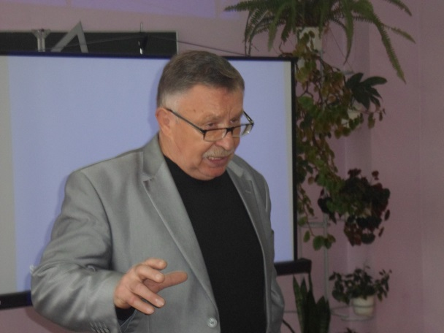

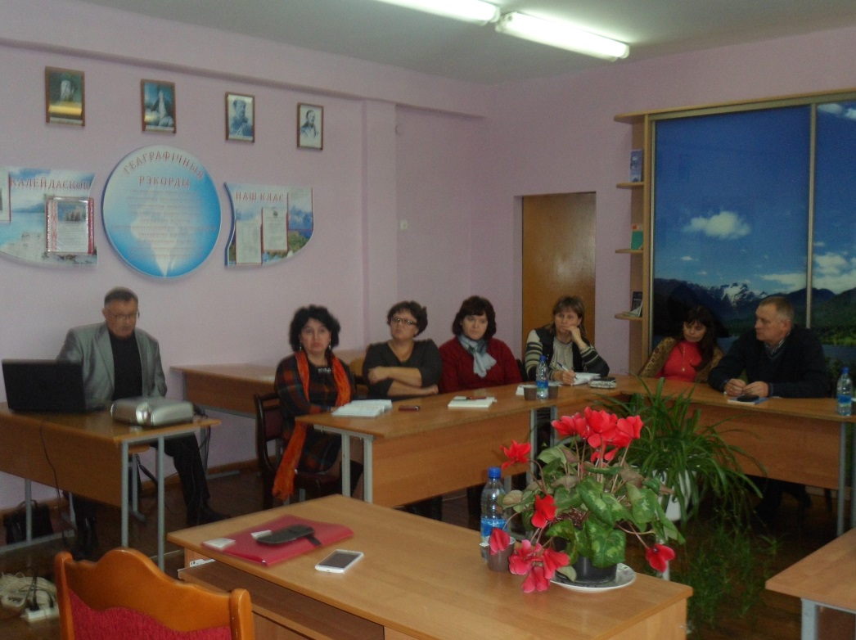

Январь 2016г. – семинар для педагогических работников «Устная история как средство развития социально-гражданских компетенций учащихся».

Февраль 2016г. – семинар-практикум по теме «Методика подготовки отчёта по результатам инновационной деятельности в учреждении образования» .

Апрель 2016г. – семинар-практикум по теме “Общие подходы к подготовке отчётных материалов по результатам реализации экспериментального и инновационного проекта”.